Муниципальное казенное общеобразовательное учреждение
«Средняя общеобразовательная школа»,
с. Щелканово Юхновского района Калужской области

ПРИКАЗ
ПО ОСНОВНОЙ ДЕЯТЕЛЬНОСТИ

От 01 сентября 2022 г. №120

О назначении ответственного
за безопасность дорожного движения.

В целях активизации разъяснительной и профилактической работы по предупреждению нарушения учащимися правил дорожного движения и усиления работы по предупреждению детского дорожно-транспортного травматизма

ПРИКАЗЫВАЮ:
  - Назначить ответственным по школе за безопасность дорожного движения в 2020-2021 уч. году учителя начальных классов Черную Г.В.
  - Разработать План работы школы по профилактике дорожно-транспортного травматизма и нарушений ПДД на учебный год до 13. 09 2022 г. (отв. Черная Г.В., Ромашина Л.Е.)
  - Внести необходимые изменения в уголок по ПДД.

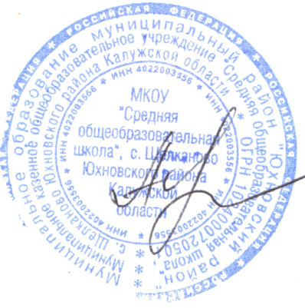

Директор школы /Н.М.Абраменкова/

С приказом ознакомлены:
ФИО | Подпись | Дата
Черная Г.В.
Ромашина Л.Е

